新加坡日度电价预测研究报告
  - 时间序列模型与外部信息的历史伪样本外评价
版本 最终版 数据截止 2026年8月31日 编制日期 2026年10月9日

摘要
本研究以新加坡统一能源价格 USEP 的日均值为预测目标，将2021—2024年作为初始训练期、2025年作为滚动验证期、2026年1月1日至8月31日作为独立测试期。研究样本包括2,069个连续自然日，预测跨度为一天。六个正式模型及 Seasonal Naïve 基准使用相同测试日期进行评价，模型参数每七日扩展重估；价格、需求、辅助服务价格、燃料及温度输入均取目标日前的历史信息。
已完成结果中，LSTM 的测试 RMSE 为 50.40 SGD/MWh，MAE 为 30.09 SGD/MWh，相较 Seasonal Naïve 的 RMSE 改善为 22.6%。这些结果说明历史价格与外部特征的预测价值必须通过样本外误差检验，不能由模型复杂度推断。2026年压力后子期的平均日价升至219.71 SGD/MWh，但测试期仅有1个超过训练期固定尖峰阈值的日期，尖峰评价属于个案证据。
本研究使用事后公开历史资料开展伪样本外评价。市场价格、需求与天气历史记录存在发布滞后，因此本报告的精度不等同于严格实时部署精度。压力子期比较衡量模型稳定性，不识别地缘事件的因果效应。
关键词 USEP 日度预测 滚动验证 外部信息 能源压力

1 研究背景与问题
新加坡批发电力市场价格在半小时频率上形成，日电价汇总既保留能源成本和系统运行信息，又适合研究一日超前预测。电价波动会影响短期采购预算和风险管理。EMA 对能源价格的公开说明指出，燃料供应状况与供需条件均与批发价格变化有关；EMC 提供价格和需求预测等历史记录，支持统一数据口径下的比较。[1—3]
本研究关注三个相互联系的问题。第一，价格历史模型和加入外部信息的模型，能否超过上周同日价格这一简单基准？第二，需求、备用与调频价格、燃料以及温度日历信息，是否改善实际样本外预测？第三，预测误差与区间覆盖在能源压力子期和高价日期是否发生变化？研究将预测信息价值与因果效应区分开来。
Hyndman 与 Athanasopoulos 的滚动评价框架要求预测目标之前的观测构成训练集，可用于防止随机拆分造成未来信息进入训练。[4] 时间序列回归允许加入外部变量，动态回归进一步以 ARIMA 误差刻画序列依赖。[5] 本研究将这两类统计方法与树提升、循环神经网络放在统一日期和评价指标下检验。[6—7]

2 数据来源与样本构造
变量 | 来源 | 日度构造 | 单位
DailyUSEP | EMC USEP | 48时段算术平均 | SGD/MWh
DemandMean | EMC NEM需求预测 | 48时段算术平均 | MW
PrimaryReserve | EMC PRIRESA | 48时段算术平均 | SGD/MWh
ContingencyReserve | EMC CONRESA | 48时段算术平均 | SGD/MWh
Regulation | EMC MFP | 48时段算术平均 | SGD/MWh
BrentSGD | Brent美元现货与MAS汇率 | 美元价乘SGD per USD汇率 | SGD/桶
TempSG | MSS五个固定站点 | 五站均温 | ℃

原始市场数据覆盖2021年1月1日至2026年10月1日，每类研究变量均包含100,800条半小时记录。温度覆盖2021年1月1日至2026年8月31日，因此共同研究窗口固定于此。Brent 保留更长历史，MAS 汇率包含2020年12月。分类 Excel 不删除缺失、异常值或非研究日期，所有处理在 R 中完成。
日价为一天48个完整时段的算术平均，不进行价格截尾。需求变量为 NEM Demand Forecast，并非实际需求。主备用与应急备用采用 PRIRESA 和 CONRESA，调频采用 MFP。相同日期和时段存在重复或不足48个观测时，代码停止并要求检查，避免将不完整日误当成完整日。
$DailyUSEP = 当日48个时段USEP之和 ÷ 48$
燃料变量由 BrentUSD 乘以 USD_SGD 构成。两条交易日序列在完整自然日历上向前延续，只使用当日及此前报价，并记录报价来源日期。2021年1月1日至3日使用2020年12月31日汇率1.3221，保持样本起点。该变量代表国际燃料成本环境，不直接观测新加坡实际天然气采购价格。[8—9]

3 变量生成与信息时序
显式价格特征包括 USEP_lag1、USEP_lag2、USEP_lag7、目标日前七日均值 MA7 与样本标准差 SD7。需求、主备用、应急备用、调频、BrentSGD 与 TempSG 均滞后一天。日历变量对应目标日，包括星期、Weekend 和 PublicHoliday。线性模型以星期五为参照，采用周一、周二、周三、周四、周六的五个虚拟变量及 Weekend，避免完整星期虚拟变量与 Weekend 同时进入造成共线性。
PublicHoliday 根据官方假日、正式补休日以及2023和2025年的全国投票日生成。TPCRegime 自2023年7月1日起取1，反映临时价格上限制度状态；各模型仅在2025年验证满足全年 RMSE 至少改善1%且至少三个季度改善时保留该列。[10—11]
温度固定使用 Changi、Jurong West、Ang Mo Kio、Admiralty 和 Sentosa Island 五站。原始五站均值在任一站缺失时为空，共有174天无法直接计算。Changi 全期完整，其他四站缺失天数依次为30、31、76和50，其中最长连续缺口为36天。研究在站点层面重建缺值，再对固定五站求平均，以保持空间含义。
每个站的 Ridge 模型以其相对 Changi 的温差为目标，使用其他站温差和月份正余弦项；缺测预测输入使用当前训练历史中位数。正则化仅在2021—2024年内通过三个时间段、7天和36天遮蔽验证选择。验证和测试每周扩展训练时只拟合此前数据，实测值不被替换。
站点 | λ | 遮蔽次数 | MAE ℃ | RMSE ℃
Admiralty | 10.00 | 129 | 0.15 | 0.20
Ang_Mo_Kio | 0.10 | 129 | 0.15 | 0.21
Jurong_West | 0.10 | 126 | 0.36 | 0.46
Sentosa_Island | 10.00 | 113 | 0.38 | 0.49

遮蔽块长度同时包含7天和36天，重叠日期会在不同遮蔽设置中重复评价，表中的 N 是评价次数而非独立日期数。温度重建误差反映站点补值质量，不属于电价预测误差；它也不证明长缺口的全部真实温度已被准确恢复。

4 模型与评价设计
样本 | 日期 | 天数 | 用途
训练 | 2021-01-01至2024-12-31 | 1,461 | 拟合初始模型及预处理
验证 | 2025-01-01至2025-12-31 | 365 | 选择参数和TPC规格
测试 | 2026-01-01至2026-08-31 | 243 | 冻结设置后评价

所有模型在验证和测试每日生成一日超前预测，每七天扩展重估参数。ETS 与 SARIMA 可利用完整初始价格历史；含显式特征和 LSTM 的模型共用28天预热，初始可用训练目标为1,433天。训练与验证末段的缺值处理和标准化参数均只从训练历史取得，不通过测试误差调整设置。
方法 | 结构 | 设置选择
Seasonal Naïve | 上周同日电价 | 单列基准
ETS | 加性误差与周季节指数平滑 | 无趋势 加性趋势 阻尼趋势
SARIMA | 周周期季节ARIMA | 初始AICc留六个候选
TSLM | 历史特征和外部变量的OLS | 按验证决定TPC
动态回归 | 回归项加ARIMA误差 | 省略显式1 2 7日价格滞后
XGBoost | 平方误差树提升 | 12组候选 训练末28日早停
LSTM | 单层LSTM和线性输出 | 12组候选 最终三种子均值

XGBoost 的候选覆盖树深度2、3、4，学习率0.03和0.1，以及抽样和正则化设置，最大600轮。LSTM 的候选覆盖序列长度7、14、28，隐藏单元16、32，dropout 0.1和0.2，Adam 学习率0.001和0.0005；batch size 为32，最大100 epoch，早停耐心为10。早停仅使用当前训练末28天，再按所选轮数拟合全部训练历史。
点预测主指标为 RMSE 和 MAE，补充 MASE 与 sMAPE。MASE 分母固定为2021—2024年上周同日基准的平均绝对误差，所有模型和子期使用相同分母。RMSE 更重视大误差，MAE 表示平均预测偏差的金额尺度；两者应结合解释。
$RMSE = √平均平方预测误差 MAE = 平均绝对预测误差$
80%及95%区间使用最多180条此前已实现的样本外绝对误差，至少100条才计算。初始化采用2025年验证预测，测试期每日仅向未来加入已经实现的误差。分位秩取 ceil((n+1)(1−α))，区间围绕点预测对称展开。报告同时呈现经验覆盖、平均宽度和区间评分，不假定其在非平稳电价中自动获得理论覆盖保证。

5 描述性统计与价格环境
年份 | 天数 | 均值 | 标准差 | 中位数 | 最大值
2021 | 365 | 196.33 | 264.08 | 106.44 | 2,058.85
2022 | 365 | 291.81 | 133.29 | 256.38 | 1,054.62
2023 | 365 | 247.52 | 181.96 | 186.32 | 1,508.01
2024 | 366 | 163.18 | 106.38 | 129.29 | 693.49
2025 | 365 | 116.57 | 42.41 | 105.08 | 567.83
2026 | 243 | 197.10 | 81.21 | 180.36 | 698.63

图1 全样本日均 USEP 与初始训练期尖峰阈值
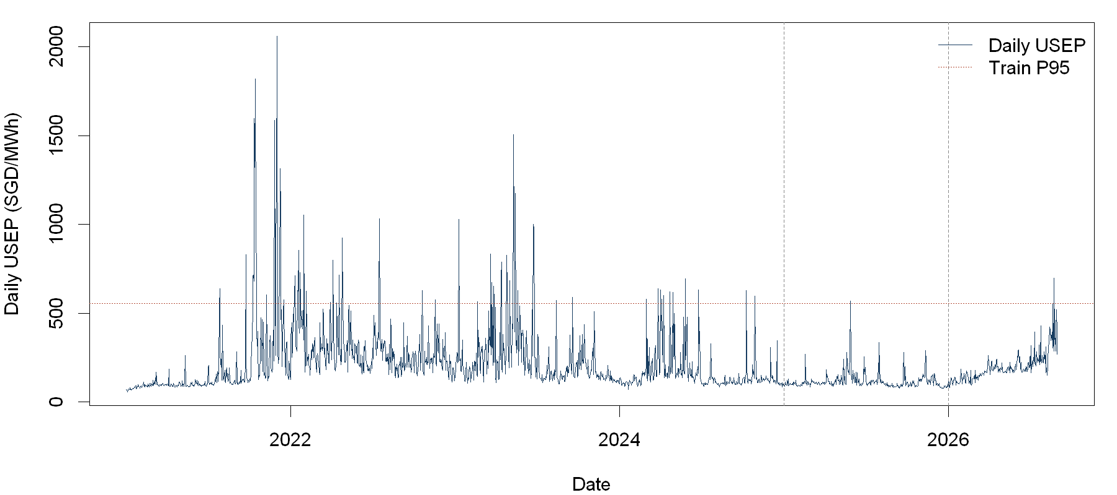
2021年均值显著高于中位数，日价最大值超过2,000 SGD/MWh，说明少数极端日期对均值和平方损失有明显影响。2025年均值降至116.57 SGD/MWh，2026年前八个月回升至197.10 SGD/MWh。验证和测试的价格环境存在差异，因此验证优胜不能直接等同于测试优胜。
图2 初始训练期日价的 ACF 与 PACF
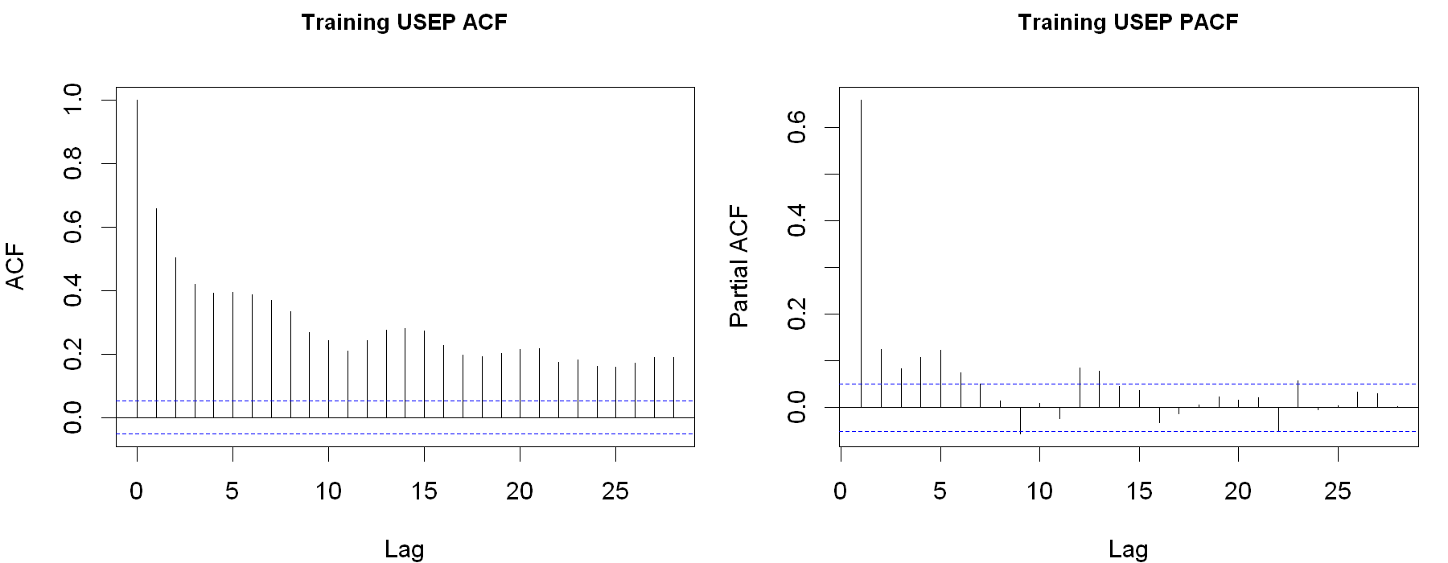
初始价格序列包含持续性、周内变化与制度环境变化。ACF 与 PACF 用于描述价格依赖，最终阶数由训练期 AICc 和2025年滚动预测选择，而不是单凭图形确定。样本跨越不同价格环境，后续讨论关注外部信息是否改善对环境变化的适应。

6 样本外预测结果
方法 | 天数 | RMSE | MAE | MASE | sMAPE %
LSTM | 243 | 50.40 | 30.09 | 0.30 | 14.15
ETS | 243 | 51.07 | 32.00 | 0.32 | 14.67
SARIMA | 243 | 52.01 | 30.52 | 0.30 | 14.20
XGBoost | 243 | 53.02 | 31.24 | 0.31 | 14.23
动态回归 | 243 | 55.01 | 35.82 | 0.36 | 18.64
TSLM | 243 | 63.36 | 42.15 | 0.42 | 23.93
季节朴素 | 243 | 65.09 | 38.30 | 0.38 | 17.26

LSTM 在统一测试比较中的 RMSE 最低，为50.40，相较基准的65.09改善22.6%。其 MAE 为30.09，MASE 为0.30。MASE 小于1表示其测试平均绝对误差低于初始训练期周季节基准的平均误差，不应把这一比率解释成相对当前测试基准的改善百分比。
正式模型 | 2025验证 RMSE
XGBoost | 35.23
LSTM | 35.92
SARIMA | 39.70
ETS | 40.63
TSLM | 42.63
动态回归 | 42.71

验证阶段按最低 RMSE 及其1%范围内优先采用较简单结构的规则，预先推荐 XGBoost，其验证 RMSE 为35.23。独立测试中 LSTM 排名第一，XGBoost 排名第四。测试成绩不用于重新选择参数，也不倒推更改事先推荐。LSTM 相较 ETS 的 RMSE 仅改善约1.3%，本研究未进行误差差异显著性检验，因此不能宣称其具有稳定的统计优势。
冻结的完整规格为：ETS 使用加性误差、阻尼加性趋势和周季节项；SARIMA 为 (2,0,2)(1,1,1)[7]；动态回归使用 ARIMA(2,1,1) 误差；TSLM 为 OLS。XGBoost 的树深为4、学习率0.1、最小子节点权重5、行列抽样率均为1、λ为1；LSTM 序列长度28、隐藏单元16、dropout 0.1、学习率0.001，最终预测取2026、2027、2028三种子均值。含外部变量的四个正式模型均未通过验证规则保留 TPC。
TSLM 的测试 RMSE 63.36 高于 ETS 的51.07。这项全模型比较同时涉及历史特征、外部变量与模型结构，不能据此将差异全部归因于某个外部变量。外部信息的独立增量通过 Dynamic Regression 与 XGBoost 的 M0—M4 分步重新训练比较。
图3 相同测试日期的实际日价与模型预测
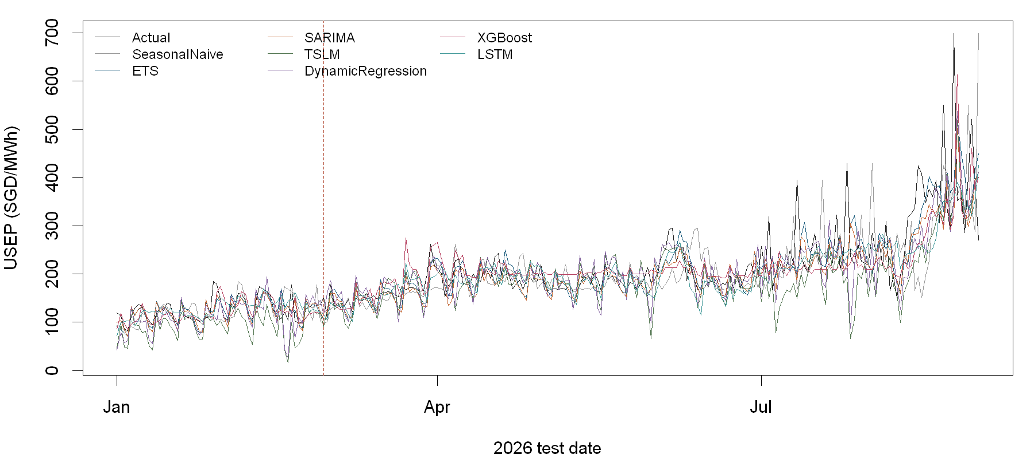
模型 | 全年相对改善 | 改善季度数 | 保留TPC
TSLM | 0.39% | 3 | 否
动态回归 | 0.06% | 2 | 否
XGBoost | -1.09% | 1 | 否
LSTM | -0.35% | 1 | 否

TPC 的选择依据验证数据，测试数据不参与该决定。该变量只表示制度状态，其预测改善不能解释为临时价格上限的因果效果；制度实施日期与价格环境变化可能同时发生。

7 区间 尖峰和压力子期表现
方法 | 名义覆盖 | 实际覆盖 | 平均宽度 | 区间评分
动态回归 | 80% | 70.0% | 78.87 | 193.70
动态回归 | 95% | 88.1% | 147.31 | 341.80
ETS | 80% | 70.4% | 66.11 | 178.00
ETS | 95% | 88.1% | 123.75 | 328.95
LSTM | 80% | 68.7% | 59.33 | 176.08
LSTM | 95% | 85.6% | 112.38 | 327.60
SARIMA | 80% | 69.1% | 63.00 | 174.98
SARIMA | 95% | 88.1% | 116.41 | 337.30
季节朴素 | 80% | 68.7% | 72.97 | 230.74
季节朴素 | 95% | 88.5% | 166.16 | 428.18
TSLM | 80% | 67.9% | 89.54 | 231.44
TSLM | 95% | 87.7% | 164.97 | 381.18
XGBoost | 80% | 66.7% | 57.96 | 178.90
XGBoost | 95% | 88.1% | 115.60 | 349.80

LSTM 的95%区间在测试中实际覆盖为85.6%，平均宽度为112.38 SGD/MWh。覆盖率与宽度应共同评价：宽区间容易提高覆盖，但可能降低实际决策信息量。区间评分同时惩罚过宽以及目标落在区间外的情况。
所有模型的95%实际覆盖均低于名义水平，介于85.6%与88.5%。LSTM 的区间较窄，95%覆盖率也是七种方法中最低；这意味着其点预测优势没有转化为更可靠的名义覆盖。基准区间最宽，仍未达到95%。若用于风险预算，需单独评估区间校准，不能直接将95%标签视为已验证的保障。
图4 当前测试 RMSE 最低方法的95%经验预测区间
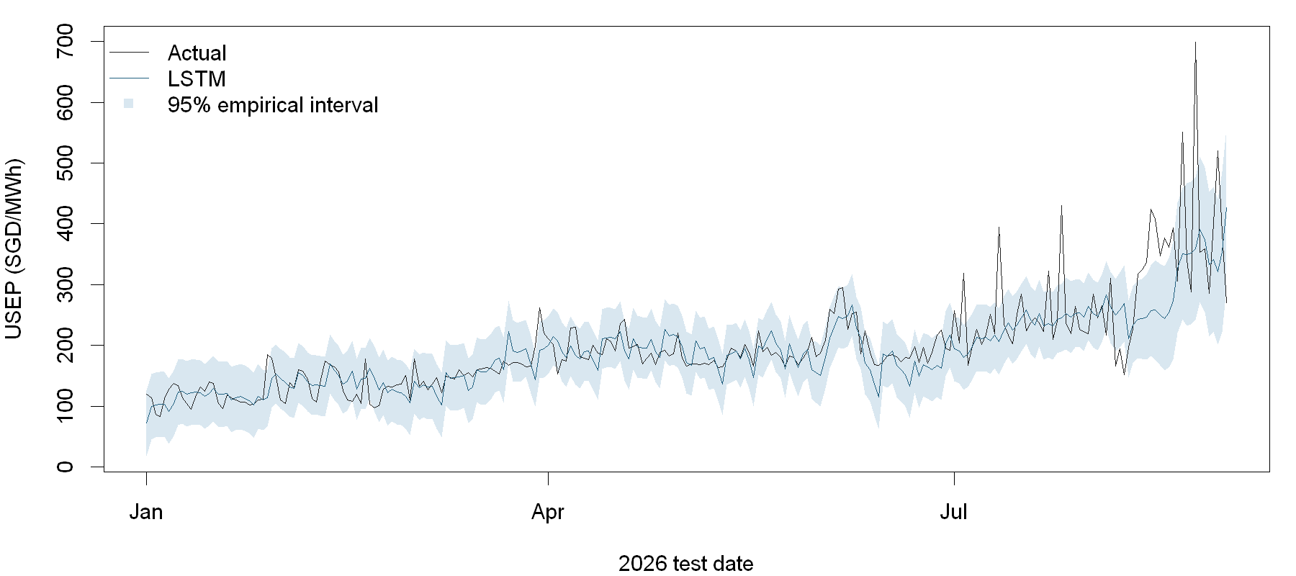
能源压力子期以2026年2月28日划分，前段58天、后段185天。该日期与国际能源环境事件对应，但分段比较只描述预测稳定性，不能排除季节、需求、供给等共同变化。[12] 后段 USEP 均值为219.71，高于前段124.98；BrentSGD 同期均值由87.28升至125.39 SGD/桶。
方法 | 子期 | 天数 | RMSE | MAE
季节朴素 | 压力前 | 58 | 27.67 | 20.22
季节朴素 | 压力后 | 185 | 72.97 | 43.96
ETS | 压力前 | 58 | 20.75 | 15.42
ETS | 压力后 | 185 | 57.37 | 37.20
SARIMA | 压力前 | 58 | 20.15 | 15.04
SARIMA | 压力后 | 185 | 58.53 | 35.37
TSLM | 压力前 | 58 | 42.06 | 35.51
TSLM | 压力后 | 185 | 68.69 | 44.23
动态回归 | 压力前 | 58 | 32.44 | 24.97
动态回归 | 压力后 | 185 | 60.38 | 39.23
XGBoost | 压力前 | 58 | 21.90 | 15.36
XGBoost | 压力后 | 185 | 59.51 | 36.22
LSTM | 压力前 | 58 | 24.19 | 18.09
LSTM | 压力后 | 185 | 56.15 | 33.85

LSTM 在压力前后子期的 RMSE 分别为24.19和56.15。子期长度和价格水平不同，误差变化既可能与波动环境有关，也可能与预测模型的适应有关。报告保留绝对金额误差，同时用固定分母 MASE 补充尺度解释。
尖峰阈值固定为训练期95%分位数554.48 SGD/MWh。测试期仅1天超过阈值，其余242天为普通日；不为增加测试尖峰数量而重估阈值。单个尖峰的误差可描述具体漏报或低估，但无法支持模型在一般尖峰分布上的稳定排序。
方法 | 尖峰天数 | RMSE | MAE | 平均低估金额
季节朴素 | 1 | 322.28 | 322.28 | 322.28
ETS | 1 | 318.31 | 318.31 | 318.31
SARIMA | 1 | 376.23 | 376.23 | 376.23
TSLM | 1 | 347.53 | 347.53 | 347.53
动态回归 | 1 | 344.18 | 344.18 | 344.18
XGBoost | 1 | 376.31 | 376.31 | 376.31
LSTM | 1 | 339.29 | 339.29 | 339.29

8 外部信息的增量预测价值
模型 | M步骤 | RMSE | MAE | 边际改善 | 累计改善
动态回归 | 0 | 51.57 | 30.07 | — | 0.0%
动态回归 | 1 | 51.38 | 30.46 | 0.4% | 0.4%
动态回归 | 2 | 57.80 | 35.59 | -12.5% | -12.1%
动态回归 | 3 | 57.96 | 36.26 | -0.3% | -12.4%
动态回归 | 4 | 55.01 | 35.82 | 5.1% | -6.7%
XGBoost | 0 | 52.18 | 32.13 | — | 0.0%
XGBoost | 1 | 51.84 | 31.07 | 0.6% | 0.6%
XGBoost | 2 | 53.09 | 31.84 | -2.4% | -1.8%
XGBoost | 3 | 52.04 | 32.10 | 2.0% | 0.3%
XGBoost | 4 | 53.02 | 31.24 | -1.9% | -1.6%

M0仅含价格历史，M1加入需求，M2加入主备用、应急备用和调频，M3加入燃料，M4加入温度与日历。每一步分别在2025年调参后冻结，测试误差由该步骤独立预测得到。负改善保留原值，表示在该加入顺序与模型设置下预测变差；分步比较衡量条件性预测信息，而非单变量因果效应。
需求信息在两种模型中均带来较小的 RMSE 改善，动态回归约0.4%，XGBoost约0.6%。加入辅助市场价格后，两者分别恶化约12.5%和2.4%。燃料信息使 XGBoost 的 M2 至 M3 改善约2.0%，但动态回归略有恶化。加入温度和日历后，动态回归较 M3 改善约5.1%，XGBoost则恶化约1.9%。完整 M4 相较价格历史 M0 的 RMSE 分别恶化约6.7%和1.6%，不支持外部变量越多预测越好的结论。
通俗地说，电价自身的最近走势已经提供较强信息；需求可增加少量信息，其他变量能否发挥作用取决于模型及已有特征。以上边际变化同时包含重新调参的影响，只能解释为按既定顺序加入变量组后的条件性预测表现。温度与日历一起加入，不能单独区分二者贡献；不同模型的增量差异也不证明某变量没有经济作用。

9 讨论与研究限制
本研究的关键价值在于同一日期、同一预测跨度和明确的信息截止点。已有比较显示，简单季节基准提供了可检验的参照，而加入外部特征的模型仍必须通过独立测试验证。模型训练中的高精度不能替代样本外成绩。参数量或结构复杂度不能单独解释模型排名。
公开历史价格和需求记录存在 D+6 发布口径，天气历史月报亦不能保证预测当日可以观察前一日温度。本研究评价的是历史信息条件下的伪样本外能力，严格实时实施需要发布时点资料或更长可用滞后。BrentSGD 并非实际天然气采购成本，辅助服务价格也可能共同反映系统紧张状况；回归关系不构成结构性因果估计。
2026年测试仅覆盖前八个月，季节和压力环境代表性有限。尖峰样本仅1天，不能进行稳定的尖峰排序。温度长期缺口采用跨站重建仍有估计不确定性；多个模型共享同一重建方法，公平比较不等于消除补值误差。经验区间在明显价格环境变化下也可能偏离名义覆盖，应依据实际覆盖解释。

10 结论
在统一测试比较中，LSTM 的 RMSE 最低，达到50.40 SGD/MWh，相较季节朴素基准改善22.6%。测试压力后子期的电价水平明显升高，模型结果需要在这一变化环境中解释。预测区间应同时考察覆盖、宽度和漏出代价；尖峰个案不能代替大样本极端风险评价。
六模型比较表明，LSTM、ETS和SARIMA在本测试窗口领先，但事先依据验证选定的 XGBoost 应保留为验证期推荐。M0—M4比较不支持完整外部信息必然优于价格历史；所有95%经验区间均覆盖不足。结论适用于本次历史资料、固定窗口与一日预测设计，不应扩展为严格实时能力或能源冲击的因果结论。

参考文献
[1] EMC. NEMS Prices. 来源链接
[2] EMA. Singapore Energy Statistics Chapter 5 Energy Prices. 来源链接
[3] EMA. What Is Affecting Energy Prices in Singapore. 来源链接
[4] Hyndman RJ and Athanasopoulos G. Forecasting Principles and Practice 3rd ed. Time series cross validation. 来源链接
[5] Hyndman RJ and Athanasopoulos G. Dynamic regression models. 来源链接
[6] Chen T and Guestrin C. 2016. XGBoost A Scalable Tree Boosting System. KDD. 来源链接
[7] Hochreiter S and Schmidhuber J. 1997. Long Short Term Memory. Neural Computation 9 1735–1780. 来源链接
[8] EIA. Europe Brent Spot Price FOB. 来源链接
[9] MAS. Exchange Rates. 来源链接
[10] MOM. Public Holidays and revised annual announcements. 来源链接
[11] EMA. 2023. Introduction of the Temporary Price Cap. 来源链接
[12] IEA. The Middle East and Global Energy Markets. 来源链接
[13] MSS. Historical Daily Records. 来源链接
数据来源说明：上述网址用于定义与公开资料来源核验；本次实证数据来自提供的 data (2).zip，处理与预测结果由 R 实际运行生成。来源访问日期为2026年10月9日。

